Алтай. Актру. Мультипитчевый маршрут "Граница лета"
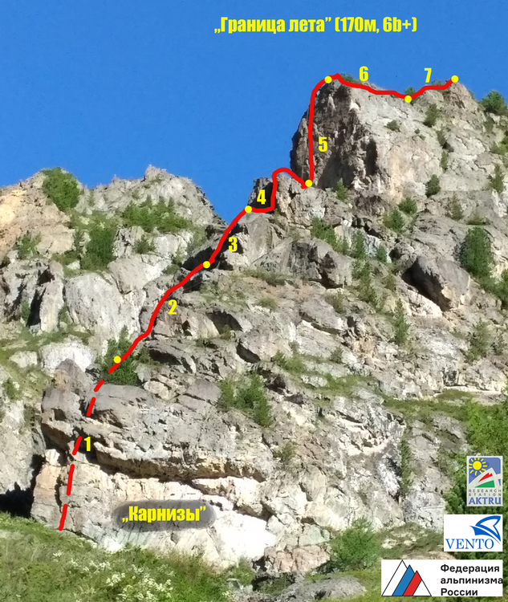
Линия маршрута «Граница лета» (вид справа) 6a+, IV, 5b, 6b, 6b+, II, 5a

1. Общие сведения о маршруте
- название: «Граница лета»
- ущелье Актру (Алтай), РФ, скальный сектор «Карнизы»
- подготовщики: Юркин А., Брык Р., Краснов В
- дата создания: 26 -30 июня 2018
- экспозиция: Юго-Восточная

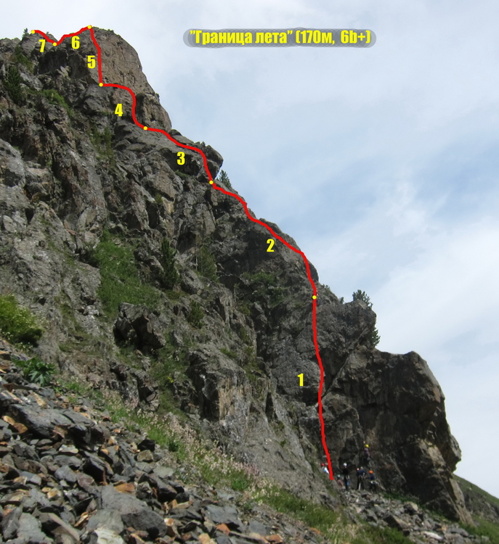
2. Общая характеристика маршрута
- протяженность: 170 м
- максимальная сложность 6b+ (фр)
- Сложность по участкам:
1) совпадает с маршрутом «Мужской разговор», 20 м, 6а+
2) 30м, IV, 4шл
3) 23м 5b, 5шл
4) «Камин» 25 м, 6b , 5 шл
5) «1-яБашня»25м, 6b+, 11 шл
6) гребень, II (УИАА), 3 шл
7) «2-я Башня», 5а, 5шл
- количество питчей: 7
- на станциях маршрут оборудован шлямбурами с кольцами или цепью
3. Описание подхода
Подход к маршруту осуществляется так же как к сектору «Карнизы».
По тропе от а/л «Актру» двигаться до памятника сноубордистам и скульптуры альпинистки, идти по правой от них тропе ещё 100-150 метров. Далее у указателя свернуть на право и через болотце выйти к кедровому лесу. Двигаться вверх через лес. От кромки леса будут уже видны скалы – ручей, а справо от него нависающие с большими карнизами стенки. Подняться туда по травянистому склону. Тропа маркирована красными метками. Подход от а/л «Актру» - 25 мин. Возможен так же заход на «Карнизы» через сектор «Гнездо» (см. соответствующее описание). Здесь, пройдя «Гнездо» двигаться дальше вдоль скал, ещё 5-10 мин.
Сам маршрут начинается в правой нижней стенке при входе в каньон.
5. Описание спуска
Спуск по пути подъёма. Все станции оснащены спусковыми кольцами. Расстояние между питчами сделано не более 25 м.
6. Рекомендации
Необходимое снаряжение:
Индивидуальное: каска, страховочная система, два уса самостраховки, страховочно-спусковое устройство, скальные туфли, мешочек с магнезией
Общественное на связку: верёвка (50 м), оттяжки (11шт), петли для станций (2 шт)
Прохождение подготовленной связкой до верха 1,2-1,5 ч.
Мультипитч при желании можно начинать с любого скалолазного маршрута сектора.

